
Universidad del Valle de Guatemala
Facultad de Ingeniería
CC3067 Redes, sección 10
Laboratorio 5
WordPress en Arquitectura de Dos Capas
Nicolás Concuá, 23197
Daniela Ramírez, 23053
Fernando Mendoza, 19644
Guatemala, 10 de noviembre de 2026
Índice
1. Introducción 3
2. Entorno y versiones 3
3. Topología y direccionamiento 4
4. Implementación 5
4.1 Anfitrión y máquinas virtuales 5
4.2 Acceso por SSH 5
4.3 Firewall 6
4.4 Base de datos 6
4.5 Servidor web y WordPress 7
4.6 Permisos 7
4.7 SFTP y FileZilla 8
4.8 HTTPS 10
4.9 Resolución local 12
5. Cliente y servidor 12
6. Pruebas 13
7. Problemas encontrados 14
8. Conclusiones 14
Referencias 15
Anexo. Reconstrucción del laboratorio 15

1. Introducción
En este laboratorio montamos un sitio WordPress en dos máquinas virtuales: una para el servidor web y otra para la base de datos. Las dos corren Ubuntu Server 26.04.1 LTS sobre QEMU/KVM y se administran solo por SSH. El sitio se publica por HTTPS con un certificado de Let's Encrypt y se abre desde el cliente con el nombre redes-lab5-wp.duckdns.org, que se resuelve con el archivo hosts.
La configuración está en scripts dentro del repositorio del grupo (github.com/nicoCT04/Lab5-Redes). Todos leen los mismos parámetros de config/lab5.env, y las contraseñas están en secretos.env, que no se sube al repositorio. Con esos scripts el laboratorio se puede reconstruir desde cero siguiendo los pasos de la sección 4.

2. Entorno y versiones
Las máquinas virtuales corren en QEMU 8.2.2 con aceleración KVM. KVM es el módulo del kernel de Linux que ejecuta las VM directamente en el procesador usando VT-x, y QEMU crea cada VM como un proceso con discos y tarjetas de red virtio. Lo elegimos porque es software libre, se maneja por completo desde la línea de comandos y es la misma base que usan Proxmox y OpenStack.
Para instalar el sistema usamos la imagen cloud oficial de Ubuntu Server con cloud-init en lugar del instalador. Cada VM queda lista en alrededor de un minuto, con el nombre, el usuario, la llave SSH y la red definidos en archivos de texto.
Tabla 1. Versiones utilizadas.
Componente | Versión
Anfitrión | Ubuntu 24.04 LTS, QEMU 8.2.2 con KVM
Máquinas virtuales | Ubuntu Server 26.04.1 LTS, 2 vCPU, 2 GB de RAM, 15 GB de disco
SSH y SFTP | OpenSSH 10.2p1
Firewall | UFW 0.36.2
Servidor web | Nginx 1.28.3, PHP-FPM 8.5.4
CMS | WordPress 7.1.4, WP-CLI 2.12.0
Base de datos | MySQL 8.4.11 LTS
Certificados | certbot 4.0.0
Cliente | Windows 11, FileZilla 3.71.1, Microsoft Edge

Los paquetes de las VM vienen del repositorio oficial de Ubuntu 26.04, que mantiene actualizaciones de seguridad durante todo el soporte de la versión. MySQL 8.4 es la versión LTS que trae la distribución. Usamos Nginx con PHP-FPM en lugar de Apache porque consume menos memoria, algo que pesa con 2 GB por VM.
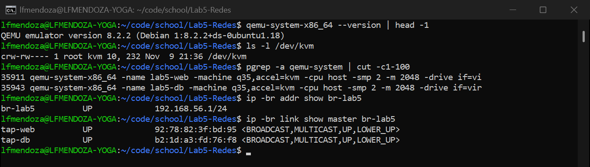
Figura 1. Anfitrión: QEMU 8.2.2, /dev/kvm, las dos VM en ejecución y el puente br-lab5.

3. Topología y direccionamiento
Cada VM tiene dos interfaces. enp0s8 está en la red del laboratorio, 192.168.56.0/24, que en el anfitrión es el puente br-lab5; ahí se ofrecen todos los servicios y las direcciones son fijas. enp0s3 usa la NAT de QEMU y solo sirve para que la VM salga a Internet (paquetes, Let's Encrypt y la API de DuckDNS). Desde fuera no se puede iniciar ninguna conexión hacia las VM por esa interfaz.
El cliente Windows llega a la red del laboratorio con una ruta estática hacia el anfitrión, que reenvía el tráfico y lo traduce a la dirección 192.168.56.1. Por eso las VM ven siempre al cliente con esa dirección y las reglas del firewall no dependen de la red del cliente.
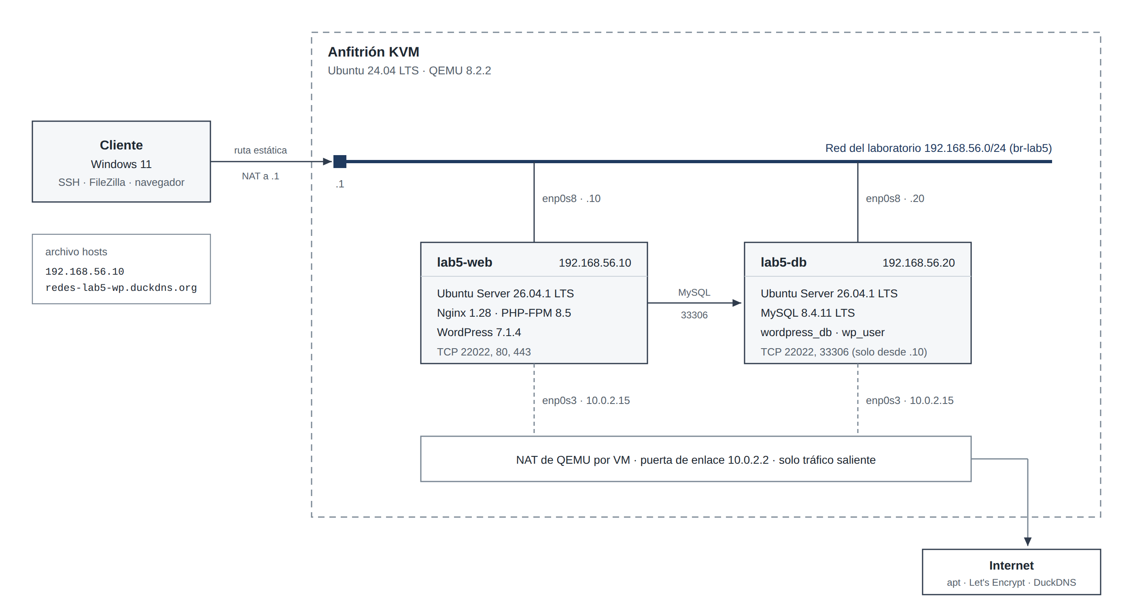
Figura 2. Topología del laboratorio.
Tabla 2. Direcciones y puertos.
Equipo | Dirección | Puertos abiertos
Anfitrión (br-lab5) | 192.168.56.1 | ninguno
lab5-web | 192.168.56.10 | 22022 (SSH/SFTP), 80, 443
lab5-db | 192.168.56.20 | 22022 (SSH), 33306 (MySQL, solo desde .10)
redes-lab5-wp.duckdns.org | 192.168.56.10 | resuelto por el archivo hosts

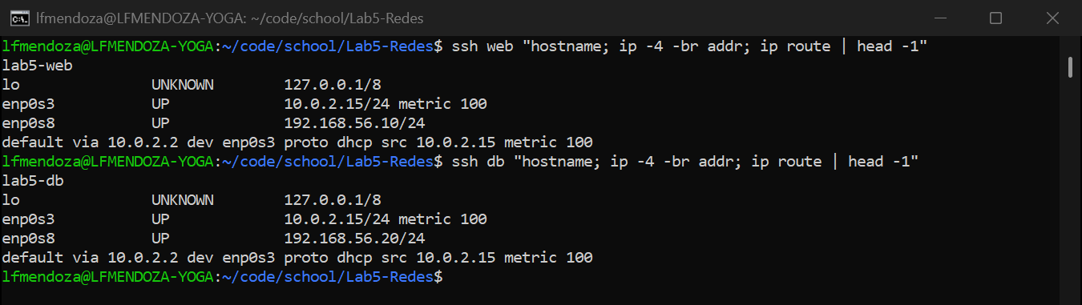
Figura 3. Interfaces de las dos VM vistas desde el anfitrión.

4. Implementación
Los scripts de las VM se ejecutan desde el cliente con ssh web "cd ~/lab5 && sudo bash scripts/...". El orden importa: primero SSH y firewall, después la base de datos, porque la instalación de WordPress necesita conectarse a ella, y al final la capa web y HTTPS.

4.1 Anfitrión y máquinas virtuales
infra-qemu/requisitos.sh instala QEMU y las herramientas de imágenes, agrega el usuario al grupo kvm y crea el servicio lab5-red. Ese servicio levanta en cada arranque el puente br-lab5 con 192.168.56.1/24 y las interfaces tap-web y tap-db. Las interfaces tap pertenecen al usuario, así QEMU no necesita correr como root.
infra-qemu/crear-vms.sh descarga la imagen de Ubuntu Server 26.04.1, crea un disco qcow2 de 15 GB para cada VM y genera los datos de cloud-init: nombre del equipo, usuario sysadmin con la llave pública del grupo, SSH sin contraseña y la configuración de red. Las tarjetas de red van en las ranuras PCI 3 y 8 para que Ubuntu las nombre enp0s3 y enp0s8. Las VM arrancan sin pantalla (-display none), así que desde ese momento la única forma de entrar es por SSH.
En el cliente, infra-qemu/windows.ps1 agrega la ruta a 192.168.56.0/24, la línea del dominio en el archivo hosts y los alias ssh web y ssh db.

4.2 Acceso por SSH
scripts/comun/01-ssh-puerto.sh mueve SSH al puerto 22022 y deshabilita el acceso como root y la autenticación por contraseña. La configuración va en /etc/ssh/sshd_config.d/10-lab5.conf y se valida con sshd -t antes de reiniciar, para no perder el acceso. En Ubuntu 26.04 el puerto lo abre ssh.socket, así que el script también recarga systemd y reinicia el socket.
El cambio de puerto no impide el acceso a nadie; eso lo hacen la llave y el firewall. Lo que sí reduce son los intentos automáticos que buscan el puerto 22.
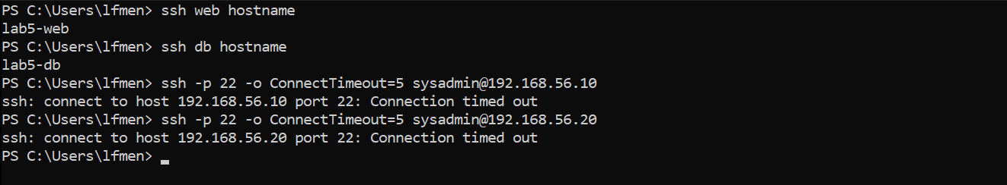
Figura 4. SSH por el puerto 22022. El puerto 22 ya no responde.

4.3 Firewall
scripts/comun/02-ufw.sh deja UFW con la política de denegar todo lo entrante y abre solo lo necesario. En lab5-web: 22022 desde la red del laboratorio, 80 (que solo redirige a HTTPS) y 443. En lab5-db: 22022 desde la red del laboratorio y 33306 únicamente desde 192.168.56.10, de modo que el cliente no puede conectarse a MySQL aunque esté en la misma red.
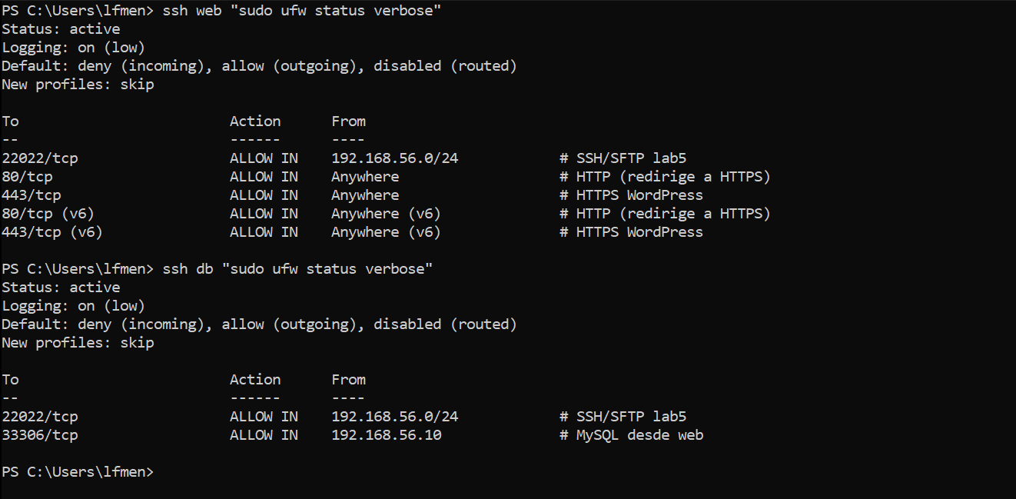
Figura 5. Reglas de UFW en lab5-web y lab5-db.

4.4 Base de datos
scripts/bd/01-mysql.sh instala MySQL 8.4 y agrega /etc/mysql/mysql.conf.d/zz-lab5.cnf con bind-address = 192.168.56.20, port = 33306 y mysqlx = 0. El nombre empieza con zz porque MySQL lee esos archivos en orden alfabético y se queda con el último valor; con otro nombre, mysqld.cnf volvía a dejar el servicio en 127.0.0.1.
La base wordpress_db y el usuario wp_user son exclusivos de WordPress. wp_user solo puede conectarse desde 192.168.56.10 y solo tiene privilegios sobre esa base. El usuario root de MySQL usa auth_socket: únicamente entra con sudo mysql desde la propia VM, que es como administramos la base por SSH.
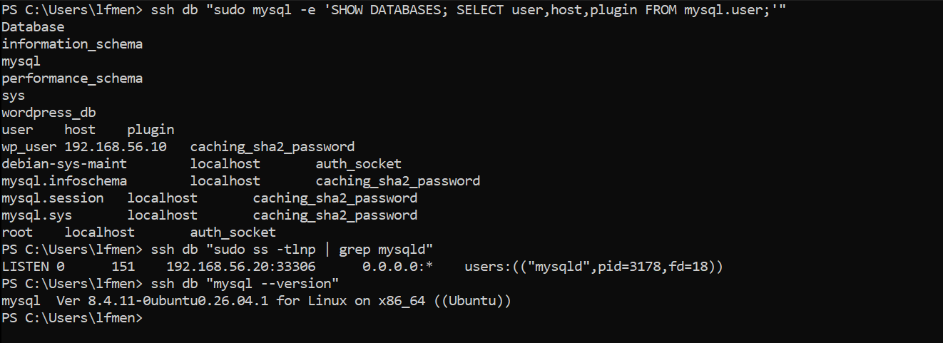
Figura 6. Administración de MySQL por SSH: bases, usuarios y puerto.

4.5 Servidor web y WordPress
scripts/web/01-stack-web.sh instala Nginx, PHP-FPM con las extensiones de WordPress, el cliente mysql y WP-CLI. scripts/web/02-wordpress-permisos.sh primero prueba la conexión a la base remota con wp_user y luego instala WordPress con WP-CLI, con la base en 192.168.56.20:33306. En wp-config.php activamos DISALLOW_FILE_MODS y DISALLOW_FILE_EDIT, porque el servidor web no tiene permiso de escritura (sección 4.6), y FORCE_SSL_ADMIN para que el panel solo funcione por HTTPS.
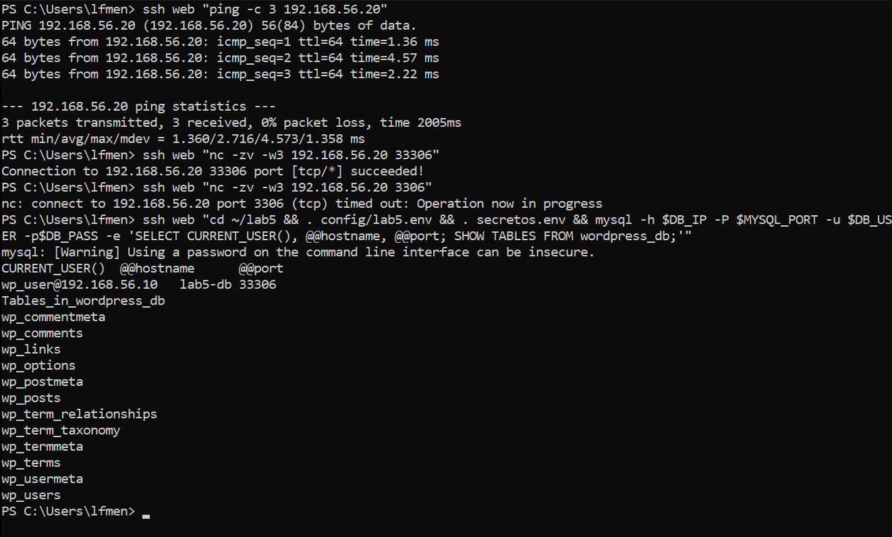
Figura 7. Desde lab5-web: ping a la base, puertos 33306 y 3306, y login de wp_user.

4.6 Permisos
El sitio pertenece a wpadmin, el único usuario que puede escribir en él. El grupo es www-data, con el que corren Nginx y PHP-FPM, que así pueden leer los archivos pero no modificarlos. Los demás usuarios, incluido sysadmin, no tienen acceso. Si alguien aprovechara una falla de WordPress, su código correría como www-data y no podría cambiar el sitio.
Tabla 3. Permisos del sitio.
Ruta | Dueño:grupo | Modo
/var/www | root:root | 755
/var/www/wordpress y subdirectorios | wpadmin:www-data | 2750
Archivos del sitio | wpadmin:www-data | 640

El bit setgid (el 2 de 2750) hace que lo que sube wpadmin herede el grupo www-data. /var/www pertenece a root porque así lo exige el chroot de SFTP.
chown -R wpadmin:www-data /var/www/wordpress
find /var/www/wordpress -type d -exec chmod 2750 {} +
find /var/www/wordpress -type f -exec chmod 640 {} +

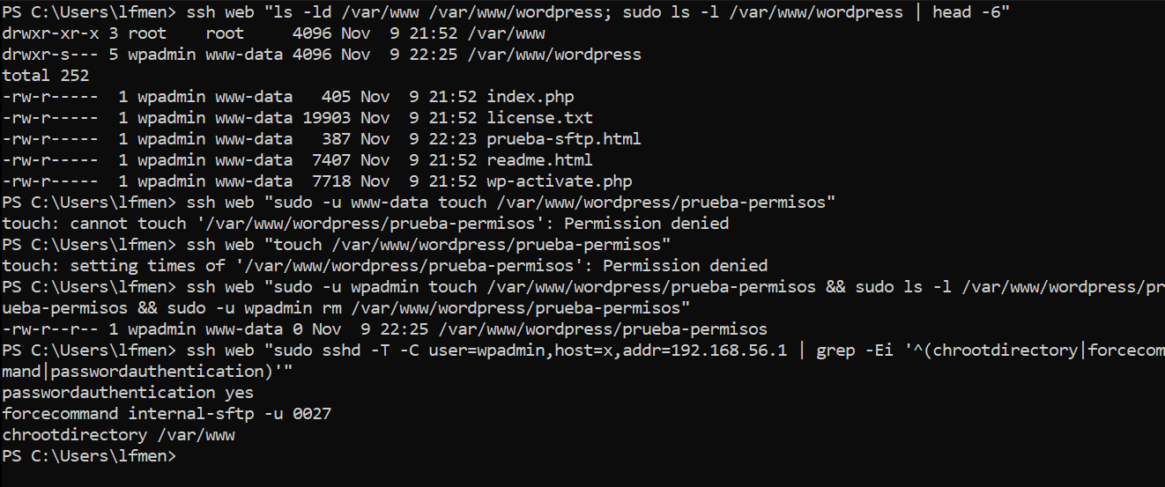
Figura 8. Permisos resultantes y prueba de escritura con www-data, sysadmin y wpadmin.

4.7 SFTP y FileZilla
scripts/web/03-sftp.sh agrega a sshd un bloque Match User wpadmin con ChrootDirectory /var/www, ForceCommand internal-sftp -u 0027 y autenticación por contraseña solo para ese usuario. wpadmin no puede abrir una terminal, solo ve la carpeta wordpress y lo que sube queda con permisos 640 o 750.
En FileZilla nos conectamos a sftp://192.168.56.10 en el puerto 22022 como wpadmin. En la primera conexión comparamos la huella de la llave que mostró FileZilla con la de lab5-web (ssh-keygen -lf /etc/ssh/ssh_host_ed25519_key.pub) antes de aceptarla.
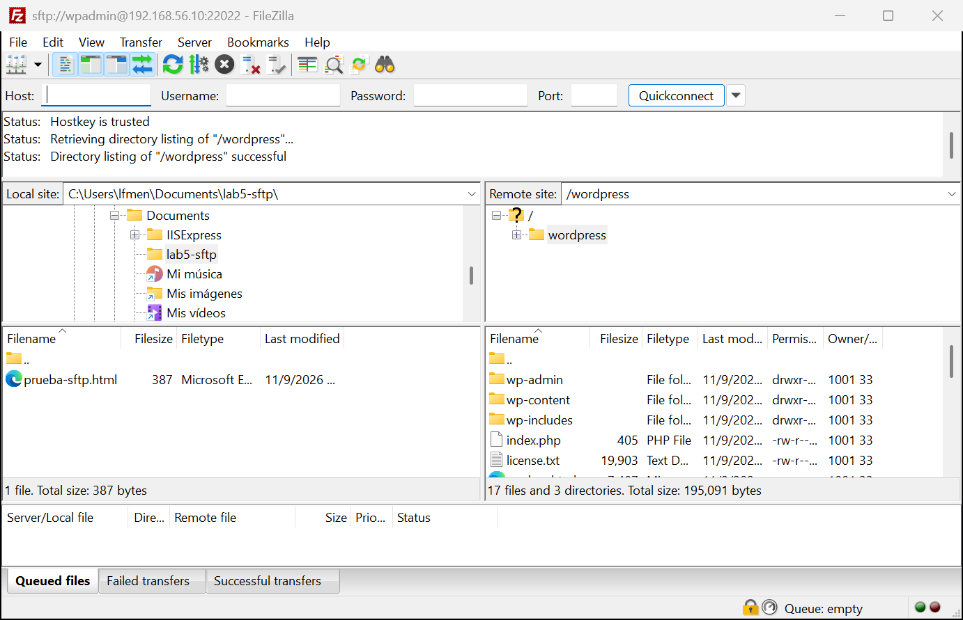
Figura 9. FileZilla conectado como wpadmin. Solo se ve /wordpress.
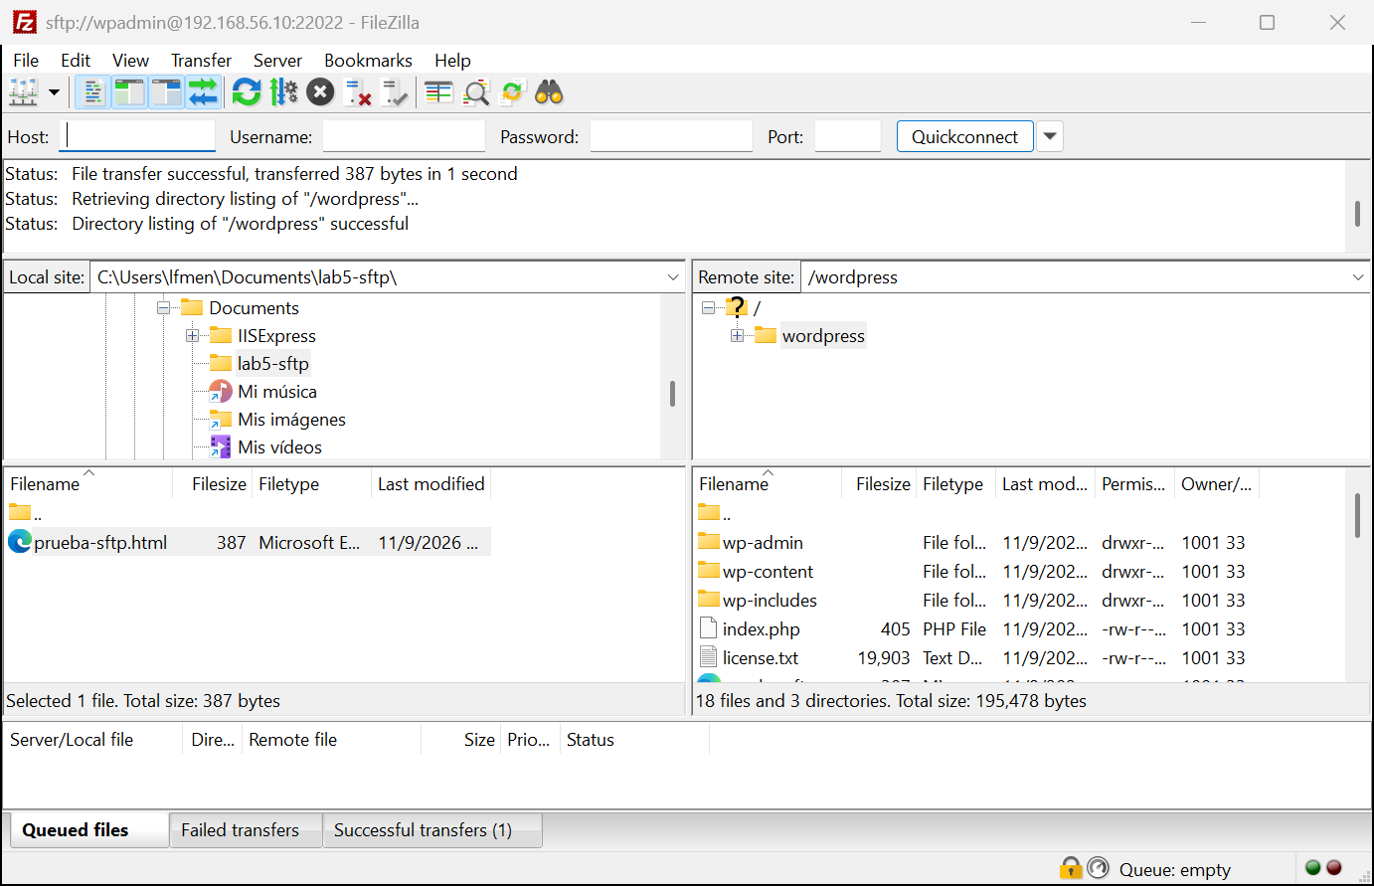
Figura 10. Subida de prueba-sftp.html.
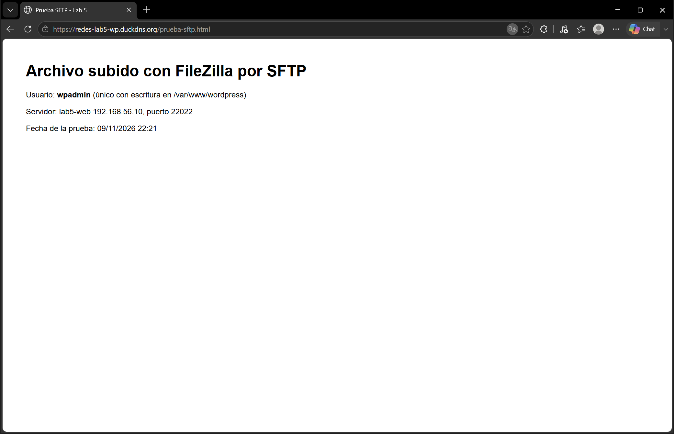
Figura 11. El archivo subido, servido por HTTPS.

4.8 HTTPS
Let's Encrypt solo emite un certificado si se demuestra control sobre el dominio. Los retos HTTP-01 y TLS-ALPN-01 requieren que sus servidores se conecten a la VM por el puerto 80 o 443, y nuestras VM no son accesibles desde Internet. Usamos el reto DNS-01, que solo pide publicar un registro TXT en el DNS público. Por eso el dominio es un subdominio de DuckDNS, que permite crear ese registro por API; un dominio inventado como .local no se puede validar.
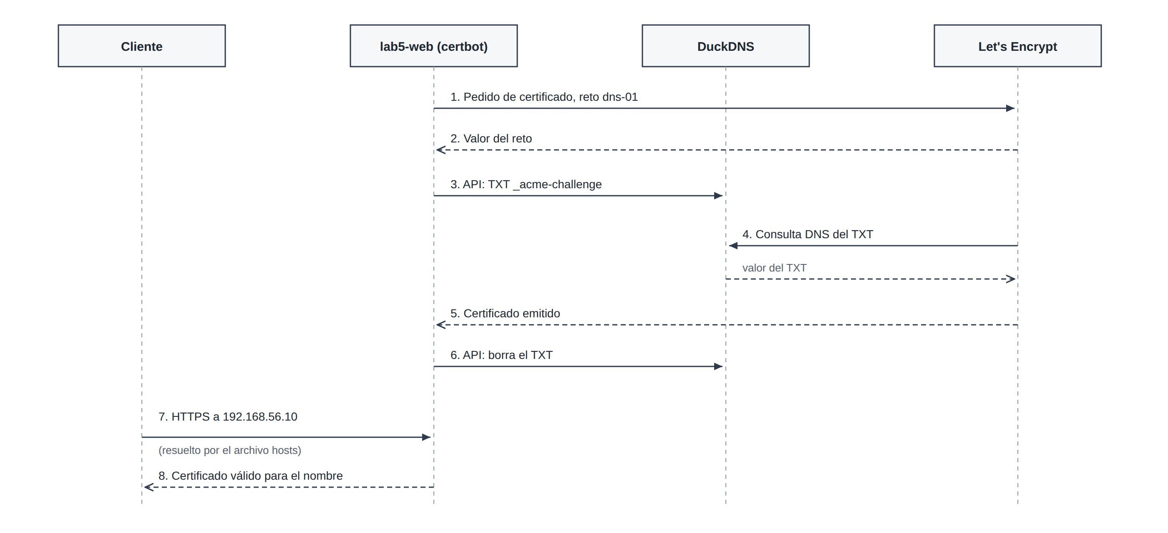
Figura 12. Emisión del certificado con el reto DNS-01.
scripts/web/04-https.sh instala certbot con dos scripts que publican y borran el TXT en DuckDNS. Antes de pedir el certificado real lo probamos contra el entorno de pruebas de Let's Encrypt, que no cuenta para el límite de emisiones. Nginx redirige el puerto 80 a HTTPS, acepta TLS 1.2 y 1.3, envía HSTS y bloquea wp-config.php y xmlrpc.php. certbot.timer se encarga de la renovación.
El nombre existe en el DNS público solo para la validación. En el cliente, el archivo hosts lo dirige a 192.168.56.10, y el navegador acepta el certificado porque coinciden el nombre y la cadena de confianza; la dirección IP no interviene.
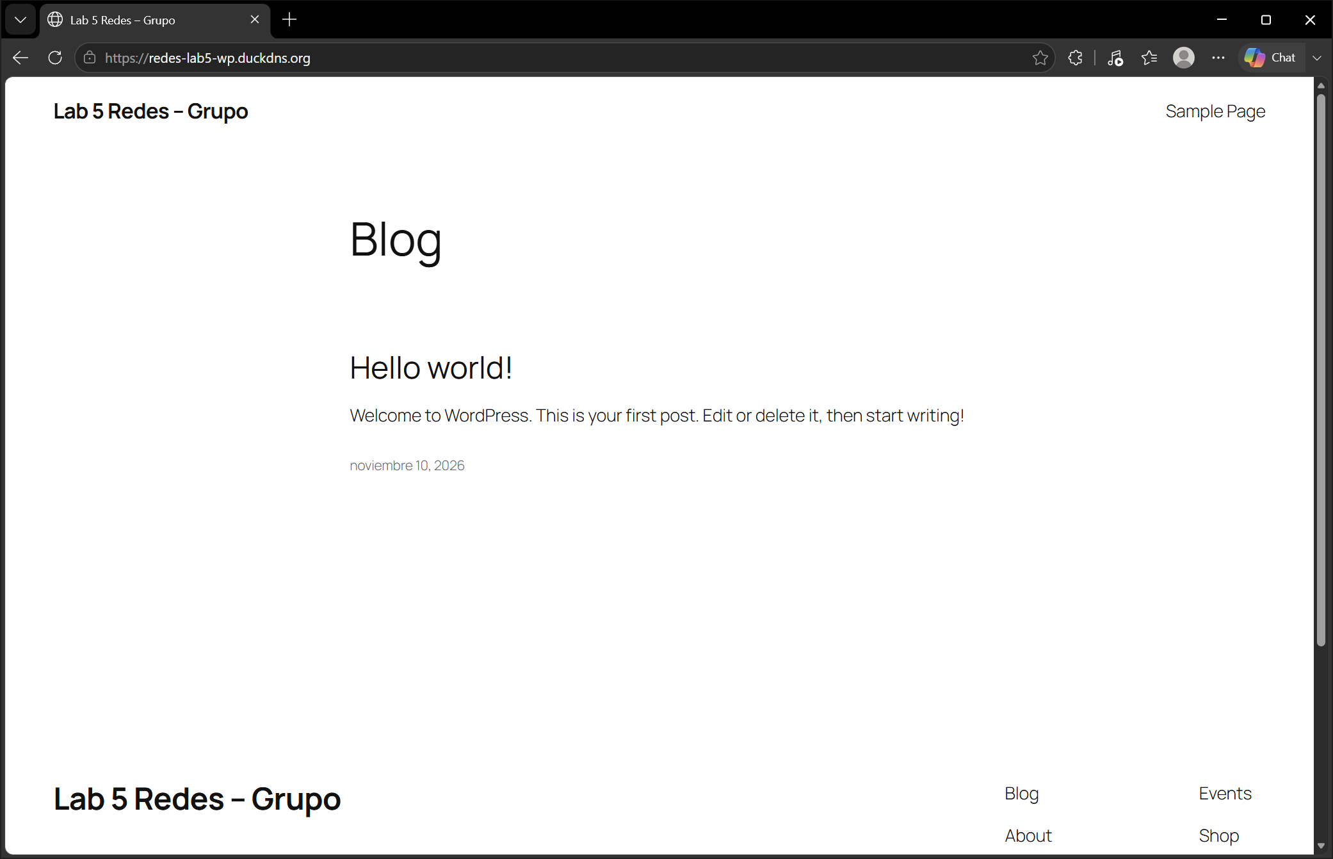
Figura 13. WordPress por HTTPS en el navegador del cliente.
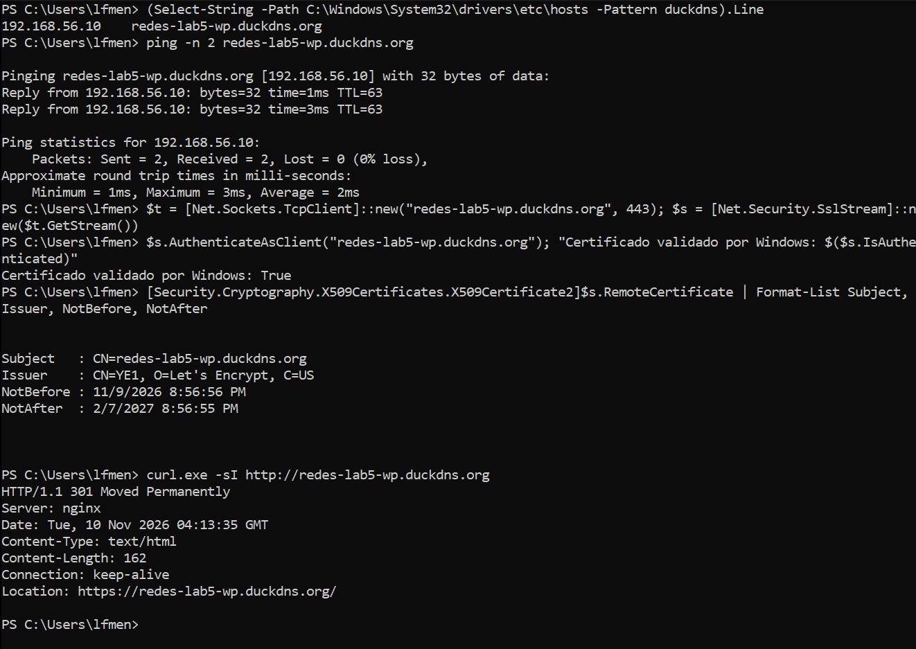
Figura 14. Archivo hosts, ping al dominio, validación del certificado en Windows y redirección de HTTP.

4.9 Resolución local
El archivo C:\Windows\System32\drivers\etc\hosts del cliente tiene la línea 192.168.56.10 redes-lab5-wp.duckdns.org. Windows consulta ese archivo antes que el DNS, así que el nombre resuelve a la VM web aunque en DuckDNS apunte a otra dirección (figura 14).

5. Cliente y servidor
Una misma máquina puede ser servidor en una conexión y cliente en otra. lab5-web es el servidor que atiende al navegador, pero frente a la base de datos es el cliente: PHP y el cliente mysql se conectan a mysqld en lab5-db.
Tabla 4. Clientes y servidores en cada conexión.
Conexión | Cliente (aplicación, equipo) | Servidor (aplicación, equipo)
Sitio web | Edge, Windows | Nginx y PHP-FPM, lab5-web
Archivos | FileZilla, Windows | OpenSSH (SFTP), lab5-web
Administración | ssh, Windows | sshd, lab5-web y lab5-db
Datos | PHP y mysql, lab5-web | mysqld, lab5-db

6. Pruebas
Las pruebas están en scripts/pruebas: pruebas-servidor.sh corre dentro de cada VM y pruebas-host-windows.ps1 desde el cliente. Las de telnet las hicimos a mano.
Tabla 5. Resultados de las pruebas.
Prueba | Resultado
ping entre lab5-web y lab5-db | 0 % de pérdida
lab5-web hacia 192.168.56.20:33306 | conecta (nc; telnet muestra el saludo de MySQL 8.4.11)
lab5-web hacia 192.168.56.20:3306 | sin respuesta
Login de wp_user desde lab5-web | wp_user@192.168.56.10, 12 tablas de WordPress
Cliente hacia 22022 y 443 | abiertos
Cliente hacia 22 y 33306 | sin respuesta
Escritura en el sitio | solo wpadmin; www-data y sysadmin reciben Permission denied
SFTP con FileZilla | archivo subido y visible por HTTPS
HTTPS | 200, certificado de Let's Encrypt válido
HTTP | 301 hacia HTTPS

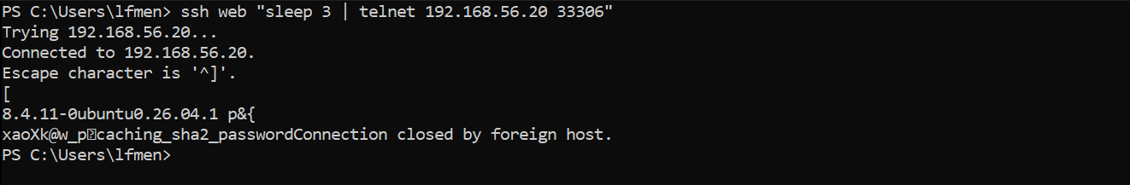
Figura 15. telnet desde lab5-web al puerto 33306.
Figura 16. telnet desde el cliente al puerto 33306.
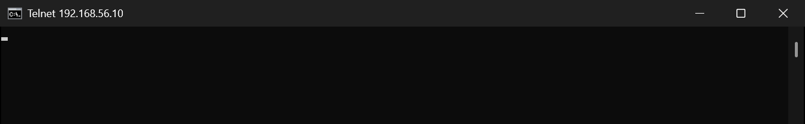
Figura 17. telnet desde el cliente al puerto 443: la conexión queda abierta.
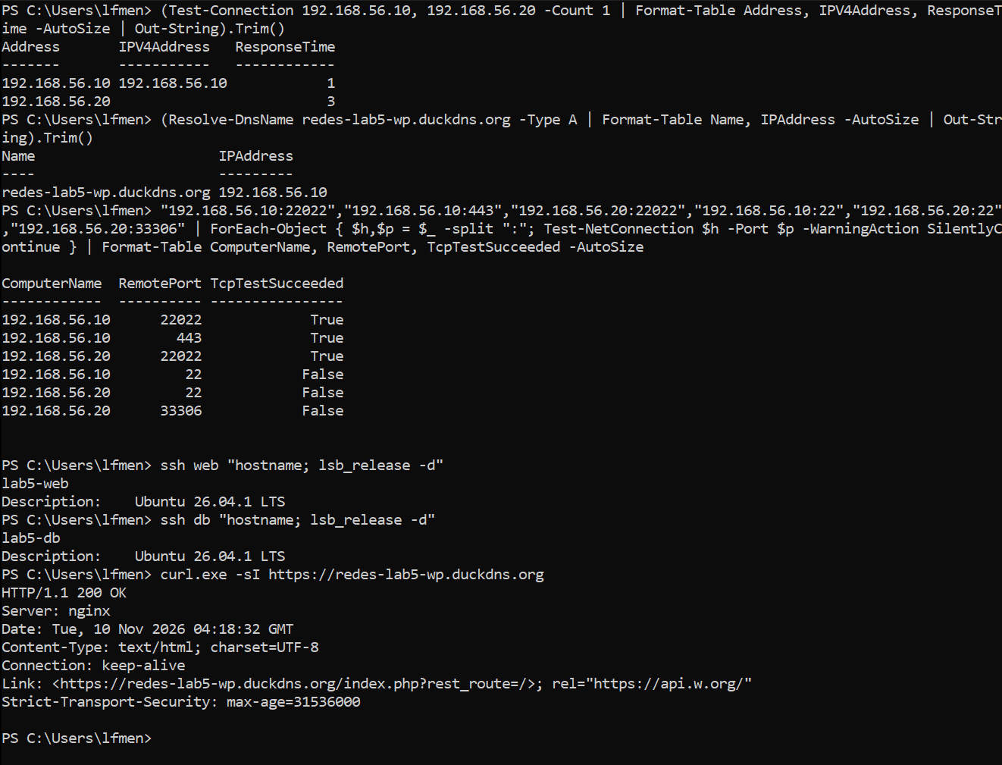
Figura 18. Pruebas desde el cliente Windows.

7. Problemas encontrados
Tabla 6. Problemas y soluciones.
Problema | Solución
En el primer arranque la interfaz NAT apareció como enp0s2; cloud-init no puede renombrar una interfaz activa. | Fijamos las tarjetas en las ranuras PCI 3 y 8.
El script entraba por SSH antes de que terminara el arranque y el login era rechazado. | Esperar a que el login funcione, no solo a que el puerto abra.
MySQL escuchaba en 127.0.0.1. | Renombrar la configuración a zz-lab5.cnf.
El puerto de SSH no cambiaba al reiniciar el servicio. | Reiniciar ssh.socket.
El cliente llegaba a las VM con una IP fuera de 192.168.56.0/24 y UFW bloqueaba SSH. | Traducir el origen a 192.168.56.1 en el anfitrión.
FileZilla no está disponible en winget. | Usamos el zip oficial y verificamos su SHA-512.

8. Conclusiones
Separar el servidor web y la base de datos solo sirve si la red lo respeta. Con bind-address, la regla de UFW y un usuario limitado a su base, MySQL no es accesible ni desde el cliente.
Con los permisos queda claro quién hace qué: wpadmin publica, www-data sirve y nadie más toca los archivos.
El reto DNS-01 nos permitió tener un certificado público para un servidor privado. Y como todo está en scripts, reconstruir el laboratorio completo toma unos minutos.

Referencias
[1] QEMU Project. QEMU System Emulation User's Guide. https://www.qemu.org/docs/master/
[2] Linux Kernel Documentation. KVM. https://docs.kernel.org/virt/kvm/
[3] Canonical. cloud-init: NoCloud y Networking config v2. https://docs.cloud-init.io/
[4] Canonical. Ubuntu Server documentation: OpenSSH, UFW, Netplan. https://documentation.ubuntu.com/server/
[5] Oracle. MySQL 8.4 Reference Manual: Using Option Files. https://dev.mysql.com/doc/refman/8.4/en/
[6] OpenBSD. sshd_config(5). https://man.openbsd.org/sshd_config
[7] NGINX. ngx_http_ssl_module. https://nginx.org/en/docs/
[8] Let's Encrypt. Challenge Types; Rate Limits. https://letsencrypt.org/docs/
[9] EFF. Certbot User Guide. https://eff-certbot.readthedocs.io/
[10] DuckDNS. Spec. https://www.duckdns.org/spec.jsp
[11] WordPress.org. Hardening WordPress; WP-CLI. https://developer.wordpress.org/

Anexo. Reconstrucción del laboratorio
# En el anfitrión (una sola vez)
sudo bash infra-qemu/requisitos.sh

# Crear y arrancar las VM
infra-qemu/crear-vms.sh

# Desplegar todo y guardar las salidas en evidencias/qemu/
infra-qemu/desplegar.sh --certificado

# En el cliente Windows, PowerShell como administrador
powershell -ExecutionPolicy Bypass -File infra-qemu\windows.ps1

